|  |  |  |  |  |  |
| --- | --- | --- | --- | --- | --- |
| **فرم اعتراض به سوال – آزمون شهریور 1401** | | | | | |
| شماره داوطلبی: |  | نام |  | نمره آزمون |  |
| نام خانوادگی |  |
| : رشته امتحانی |  | شماره شناسنامه |  | سال تولد |  |
| استان محل ازمون |  | شهرستان محل آزمون |  | کد ملی |  |
| آدرس محل اقامت | **سید مصطفی موسوی - گروه تأسیسات نظام - @TASISATNEZAM**  **(این متن را پاک کنید و آدرس خود را بنویسید)** | | | | |
| تلفن همراه |  | تلفن ثابت |  |  |  |
| موضوع یا درخواست: اعتراض به سوالاتی که در ادامه ذکر خواهد شد بر اساس دفترچه رسمی سایت مقررات ملی (کد A) | | | | | |

**سوال 28**

با توجه به مبحث 17 صفحه 43 بند 17-5-2-3-د

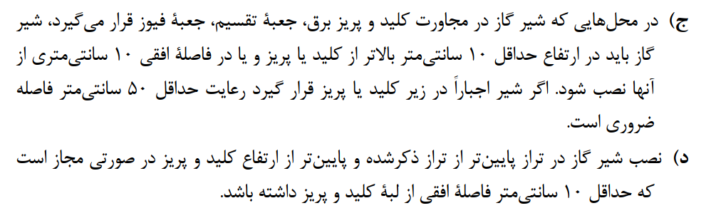

مبنای اندازه گیری فاصله شیر از پریز در لبه‌ی پریز است نه محور آن (این مطلب حتی در مبحث 17 جدید در صفحه 60 نیز ذکر شده است) که با توجه به این مسئله، هیچ‌یک از نقاط فاصله لازم را ندارند. نقطه A از لبه پریز فاصله 40 سانتیمتری دارد که باید حداقل 50 سانتیمتر باشد. نقطه D نیز تنها درصورتی می‌تواند با لبه پریز فاصله 10 سانتیمتری داشته باشد که ابعاد پریز 4 سانتیمتر باشد (که در مسئله داده نشده و البته بیشتر از این مقدار است). لذا کلیه نقاط مردود بوده و این سوال بایستی حذف شود.

**سوال 32**

شکل این سوال یادآور سیستم هواکش مداری است. اما با دقت در شکل، با شروع از بالادست، چهارمین وسیله مشخص نیست چه نوع وسیله‌ای است. اگر توالت است، چرا کنار نام آن «دستشویی» ذکر شده و اگر دستشویی است، چرا شکل شماتیک فاضلاب آن را روی کف کشیده (درحالی که دستشویی در زمره لوازم بالاتر از کف است). همچنین مشخص نیست وسایل بالاتر از کفی که در شکل کشیده شده چه لوازمی هستند (هرچند مستقیما در پاسخ اثری ندارد اما فرم استاندارد سوال ایجاب می‌کند که مشخص شوند) با توجه به این توضیحات، این سوال قابل حل نیست .

اگر فرض کنیم منظور چهار توالت و دو دستشویی بوده، مطابق مبحث 16 صفحه 115 هواکش A و B هواکش مستقل لوازم بالاتر از کف بوده و ضروری است. هواکش C نیز هواکش کمکی (به دلیل وجود بیش از 4 توالت) است و وجود آن ظروری است.

اگر فرض کنیم منظور سه توالت و سه دستشویی است، دستشویی اول به‌عنوان وسیله بالاتر از کف باید هواکش مستقل داشته باشد که ندارد و اجرای این حالت مجاز نیست. هواکش C نیز الزامی به اجرا ندارد چون سه توالت بیشتر نداریم.

**با توجه به داشتن دو جواب مختلف با دو فرض مختلف، این سوال قابل پاسخ دادن نیست و به دلیل اشتباه تایپی – ترسیمی در شکل صورت سوال باید حذف شود.**

**سوال 34**

الف) حل با الزامات مبحث 14:

*در متن سوال ذکر شده فضا با درزبند معمولی است. با توجه به مبحث 14 صفحه 111 چنانچه حجم فضای محل نصب به مقدار زیر باشد، هوای مورد نیاز برای احتراق خودبه‌خود تأمین است.*

$$Q=20 [kw]×[860 kcal/hr]/[1 kw] =17,200 [kCal/hr]$$

$$∀\left[m^{3}\right]=\frac{Q[kCal/hr]}{177}=\frac{17,200}{177}=97.17 m^{3}$$

*با توجه به مساحت اتاق که 55 متر مربع است، حداقل ارتفاع برای تأمین حجم فوق برابر خواهد بود با:*

$$∀=A×h → h=\frac{∀}{A}=\frac{97.17}{55}=1.76 m$$

*که می‌دانیم ارتفاع واحد مسکونی از این مقدار بیشتر است. (به‌عنوان مثال رجوع شود به مبحث 4 صفحه 85 که حداقل ارتفاع فضای اقامت را2.6 m و در کم‌ترین نقطه 2.4 m ذکر کرده است.) در نتیجه فضای این واحد، با توجه به درزبندی معمولی آن، برای دستگاه مذکور کافی است و هوای احتراق خودبه‌خود تأمین است و نیازی به نصب دریچه نیست. اما این مورد در گزینه‌ها نیست.*

*ب) حل با الزامات مبحث 17:*

*از طرفی در مبحث 17 صفحه 65 ذکر شده است که:*

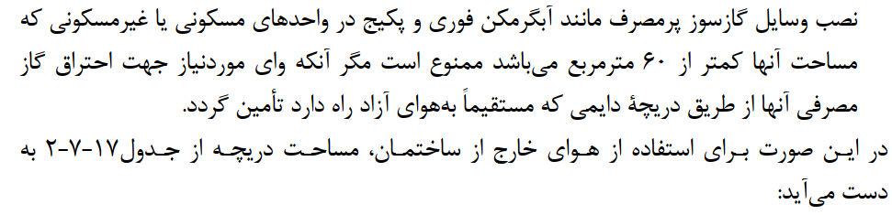

*با توجه به مساحت واحد که 55 مترمربع است، مشمول این بند می‌شود. پس نمی‌توان به حجم فضا با درزبند معمولی اکتفا کرد. در نتیجه باید هوای احتراق از خارج تأمین گردد. طبق بند فوق، از جدول 17-7-2 درنظر گرفتن یک دریچه با مساحت 150 متر مربع مستقیما به فضای بیرون، کافی است که این مورد در گزینه 1 ذکر شده است.*

*ج) اجماع دو مبحث:*

*مبحث 14 نصب یک دریچه را مجاز نمی‌داند و حداقل تعداد دریچه را 2 عدد می‌داند. و از آنجایی که این الزام سخت‌گیرانه‌تر است، باید رعایت شود. طبق مبحث 14 صفحه 113، برای تأمین هوای دستگاه گازسوز از بیرون*

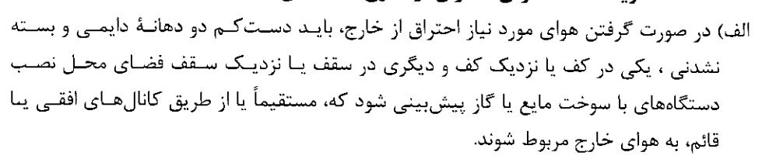

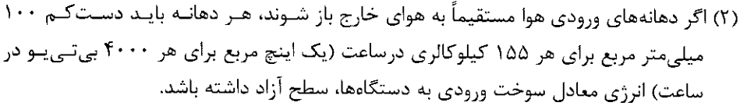

$$A=Q(kCal/hr)/155=/155≈111 cm^2$$

که باید هریک از دریچه‌ها حداقل سطح آزادی برابر با 111 سانتی‌متر مربع داشته باشند. تنها گزینه‌ای که این مقدار را تأمین می‌کند گزینه 4 است که البته فاصله زیادی با حداقل لازم دارد و مشخص است که منظور طراح سوال این نبوده است. اما اگر گزینه 1 انتخاب شود مغایر با متن صریح مبحث 14 است. (یادآوری می‌شود درصورت تناقض بین مباحث مقررات ملی، باید الزامات سخت‌گیرانه‌تر ملاک قرار گیرد.

د) ارجاع به مبحث 17 جدید: یادآوری می‌شود که در مبحث 17 جدید در صفحه 79 قید شده است:

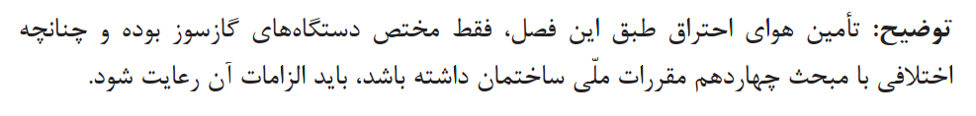

**البته این یادآوری صرفا به‌عنوان شاهدمثال ذکر شده و نیازی هم به این بند نبود و در بندهای قبل به‌طور مستند با الزامات مبحث 14 و همچنین مبحث 17 ویرایش 89 نیز ایراد این سوال ثابت شد.**

**سوال 31**

طبق مبحث 22 جدول صفحه 37 و 38 آب‌گرم‌کن‌ها نیاز به بازدید ادواری دارند. اما درمورد ماشین لباسشویی و ظرف‌شویی توجه شود که مستقیما در مبحث 22 بندی برای این لوازم نداریم اما در صفحه 48 این مبحث سخن از بازدید ادواری «لوازم بهداشتی» شده است. به تعریف لوازم بهداشتی در مبحث 16 صفحه 19 مراجعه می‌کنیم:

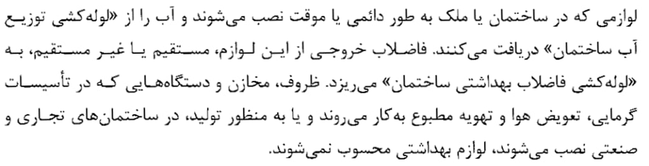

که با توجه به این تعریف، ماشین لباسشویی و ظرف‌شویی که آب را از لوله کشی توزیع آب ساختمان دریافت می‌کنند و فاضلاب آن‌ها نیز به لوله‌کشی فاضلاب بهداشتی ساختمان می‌ریزد، جزو لوازم بهداشتی تلقی می‌شوند و مشمول مبحث 22 خواهد بود و همه موارد صحیح است.

**سوال 36**

طبق مبحث 17 صفحه 100 «اندازه قطر لوله‌های سیستم لوله‌کشی گازکشی باید به یکی از روش‌های زیر انجام شود: - با استفاده از جداول تعیین قطر لوله‌ها – با استفاده از فرمول‌های محاسباتیی – با استفاده از نرم‌افزارهای طراحی مورد تأیید...»

روش اول، جداول- به‌عنوان مثال جدول صفحه 165 به بعد - نیاز به طول لوله‌ی گاز مورد نیاز است. البته جدولی برای فشار 40 psi در متن مبحث موجود نیست اما می‌توان از جداول استاندارد دیگر یا میان‌یابی قطر لوله را به شرط داشتن حداکثر طول مسیر لوله‌کشی محاسبه کرد.

روش دوم، فرمول‌ها: در این روش از فرمول (1) یا (2) در صفحه 101 استفاده می‌شود که هردو این فرمول‌ها نیاز به داشتن طول لوله (L) دارند.

دقت کنید که در معرفی این دو فرمول در ابتدای صفحه 101 نوشته شده «برای تعیین اندازه قطر لوله‌ها...» اما در فرمول (3) که احتمالا مدنظر طراح سوال بوده ذکر شده «برای محاسبه سرعت گاز در لوله و اطمینان از این‌که مقدار آن از 20 متر در ثانیه تجاوز نکند..» در نتیجه این فرمول نمی‌تواند به طور معکوس برای تعیین قطر مورد استفاده قرار گیرد (چون یکی از مهم‌ترین پارامترها یعنی طول لوله در این فرمول نیست).

ضمنا در صفحه 102 ذکر شده «درصورتی که طول لوله‌کشی و یا قطر لوله‌ها بالاتر از ارقام مندرج در جدول مذکور باشد، می‌توان ظرفیت‌های لازم را با استفاده از فرمول‌های (1) یا (2) محاسبه نمود.» که این بند نیز مؤید این است که محاسبه قطر لوله گاز تنها از این دو فرمول مجاز است نه از فرمول (3) که طبق متن صریح مبحث، صرفا جهت کنترل سرعت گاز است.

**از نکات گفته شده نتیجه می‌گیریم اطلاعات مسئله کافی نیست و گزینه 4 صحیح ست.**

**سوال 39**

طبق متن صریح مبحث 17 صفحه 14 بند 17-1-2-2-ث «

به‌نظر می‌رسد در تنظیم کلید این سوال اشتباه تایپی رخ داده باشد. وگرنه متن کتاب کاملا واضح است و هیچ بندی ناقض یا تکمیلی این بند نیست که متن آن را نقض یا مستثنی کند. **درنتیجه باید گزینه صحیح از 2 به 1 تغییر کند.**

**سوال 45**

این سوال نیز مانند سوال 36 طراح طول لوله کشی را نداده و محاسبه قطر لوله گاز برای حل مسئله لازم است. برای محاسبه قطر لوله گاز چنانچه در حل سوال 36 اشاره شد، نیاز به داشتن طول لوله کشی است. (مراجعه شود به توضیحات اعتراض سوال 36) **در نتیجه سوال فاقد اطلاعات کافی برای حل است و باید حذف شود.**

**سوال 50**

طبق مبحث 17 صفحه 78:

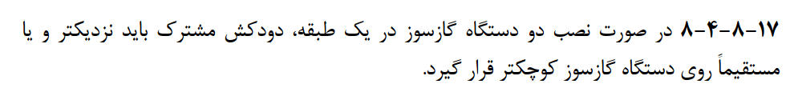

که این نکته به درستی درگزینه انتخابی یعنی شکل 3 رعایت شده است. اما طبق مبحث 14 صفحه 146 بند 14-11- 8- 1 :

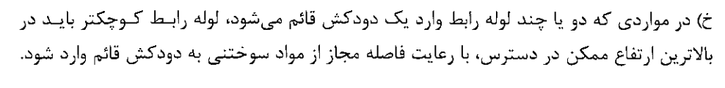

که اگر توجه فرمایید، تنها تفاوت شکل 1 و 2 نیز همین بالاتر یا پایین‌تر بودن نقطه ورود وسیله کوچک‌تر به دودکش است. اما این نکته در شکل 3 رعایت نشده است و لوله رابط وسیله با ظرفیت 24 kw در نقطه‌ایی بالاتر از لوله رابط وسیله با ظرفیت 48 kw وارد دودکش شده است.

درواقع در هیچ‌یک از شکل‌ها، هردو نکته فوق (بالاتر وصل شدن وسیله کوچکتر و فاصله کم‌تر آن با دودکش) را هم‌زمان رعایت نکرده‌اند. پس این سوال گزینه صحیح ندارد و باید حذف شود.

**با تشکر از همکاری و حسن نیت شما**